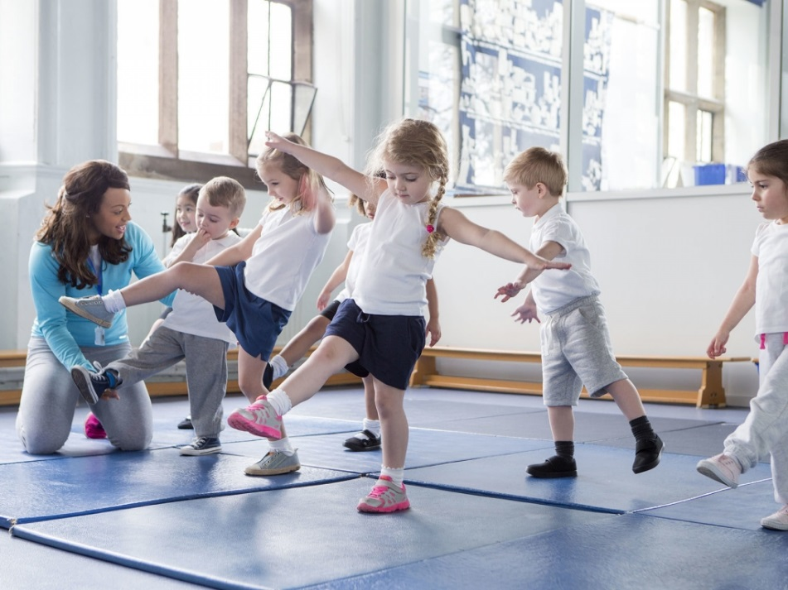

Применение нетрадиционных средств и физических упражнений в формировании двигательных и умственных способностей детей дошкольного возраста

Современный образ жизни ведет к снижению двигательной активности. Потребность в движении - одно из общебиологических свойств развития организма, играющая важную роль в жизнедеятельности и формировании двигательного опыта на всех этапах его развития. Двигательная активность детей дошкольного возраста индивидуальна и зависит от многих физиологических факторов, уровень которых в значительной мере обуславливается возрастными особенностями. Возрастные особенности развития организма детей дошкольного возраста на прямую зависят от их физической активности в режиме физкультурных и спортивных занятий в рамках дошкольного учреждения.
Необходимым условием на наш взгляд в оптимальном овладении умениями и навыками двигательных упражнений, предлагаемым учебной программой согласно ФГТ, является достаточность двигательной активности в течение пребывания детей в дошкольном образовательном учреждении (ДОУ).
При оптимальной двигательной активности достигается наиболее высокий уровень функциональных возможностей организма. Для оптимального развития и функционирования организма, сохранения здоровья необходим определенный уровень двигательной активности. Для этого физкультурное занятие должно соответствовать главному принципу - оздоровительной направленности, прежде всего в организации двигательной активности.
Под двигательной активностью понимают суммарное количество двигательных действий, выполняемых в процессе регламентированного и нерегламентированного видах деятельности детей дошкольного возраста. Регламентируемая двигательная активность представляет собой суммарный объём специально избираемых двигательных действий воздействующих на организм: физкультурное занятие, утренняя гимнастика, физкультминутки и так далее, ненрегламентированые двигательные действия включают в себя спонтанное выполнение какого-либо движения: бег, прыжки, игра и другие виды деятельности. Двигательные умения и навыки имеют большую образовательную ценность, поскольку основой их является активное творческое мышление, направленное на анализ и синтез движений.
Образовательную роль двигательных умений впервые подробно рассмотрел П. Ф. Лесгафт. Исследования в области физической культуры, психологии и педагогики показывают, что физическое воспитание способствует развитию логического мышления, памяти, инициативы, воображения, самостоятельности.
Для более качественного расширения двигательного опыта в обучении навыкам и умениям двигательных действий, используемых в учебном процессе, является многообразие специфических и неспецифических методов воздействия на организм детей дошкольного возраста. Одним из приоритетных направлений в освоение двигательных навыков и умений все большую популярность набирает двигательная активность, стимулирующая развитие мозга посредством координационных движений, направленных непосредственно на развитие необходимых психомоторных функций.
Уровень интеллектуального развития детей дошкольного возраста в определенной степени зависит от суммарного количества нервных связей между структурами головного мозга и его кровообращением. Таким образом, движение – это не только жизнь, но и интеллект, так как опыт получения новых двигательных действий напрямую взаимосвязан с реакцией организма на зрительные и слуховые функции, которые в свою очередь отвечают за приведение в движение мышечную систему человека [4; 5; 6; 7].
Разработана нейрогимнастика была более сорока лет назад американским психологом Пол Деннисоном, а в начале 90-х годов прошлого века совместно с доктором Гейл Деннисоном была создана программа «Гимнастика Мозга», посвященная естественному развитию человека и методике активации созданных природой механизмов работы мозга посредством физических движений тела. Важнейшая роль тела в процессе учения уже отчётливо доказана многими научными исследованиями. Чем подробнее учёные рассматривают сложные связи, существующие между мозгом и телом, тем отчётливее выявляется главное: движение необходимо для учения. Движение пробуждает и активизирует многие умственные способности [5].
Пол и Гейл Деннисоны выявлены два типа движений:
– движение, пересекающее среднюю линию тела, которые связанны между собой одной мыслью и двигательным действием, что способствует оптимизации работы нервной системы и обучению двигательным умениям навыкам;
– механизмы, разъединяющие мысль и двигательное действие, относится как правило к одностороннему типу движения тела, которое требует сосредоточенности, концентрации сознания [6].
Комплексы упражнений нейрогимнастики мелкой моторики, зрительно-моторной координации и другие, на наш взгляд, наилучшим образом способствуют развитию и освоению аналитико-синтетического потенциала не только головного мозга, но и играют положительную роль в приобретении умений и навыков двигательных действий. Нейрогимнастика включает в себя комплексы упражнений, связанные с дыхнием, гибкостью и другими, в освоении которых заложено развитие головного мозга для улучшения скорости переработки информации. Каждое из упражнений для головного мозга, на начальном этапе приобретении любого навыка используется механизм разъединение мысли и движения. Затем, когда наступает этап автоматизации, он уступает место механизму объединения мысли и движения [6].
Регулярные занятия нейрогимнастики помогают наиболее рационально формировать физические умения и навыки, в частности выполнение симметричных и асимметричных движений, в соблюдение равновесия, подвижности, ловкости двигательных действий организма. По мере овладения упражнениями, ребенок становится более уверенным в себе. Также такие тренировки позволяют усовершенствовать эмоциональные навыки, сделать ребенка менее подверженным стрессу и более общительным, научить его проявлять свои творческие способности в процессе занятий физической культурой. Кроме того, нейрогимнастика является одним из способов профилактики в проявления нарушений двигательных действий. Таким образом, нейрогимнастика способствует улучшению психического и физического развития детей дошкольного возраста.

Литература.
- Бальсевич В.К. Физическая культура для всех и для каждого. - М.: ФиС, 1988. - 208 с.
- Оздоровительная физическая культура: Учеб. для студентов вузов/А. Г. Фурманов, М. Б. Юспа. - Мн.: Тесей, 2003. – 528 с.
- Мансуров С. Е., Шклярова О. А. Здоровье человека и окружающая среда: элективный курс, С-П, 2006. – 112 с.
- Решетников Н. В. Физическая культура - М. - 2000. – 152 с.
- Матвеев Л.П. О некоторых проблемах теории и практики физической культуры //Теория и практика физ. культуры. 1982, № 7, с. 5-8.
- http://zodorov.ru/pol-i-dennison-i-gejl-dennison-gimnastika-mozga.html
- http://lifehealingspace.com/kompleks-kineziologicheskih-uprazhnenij-kotorye-obedinyayut-telo-i-um/

